**TISKOVÁ ZPRÁVA**

Praha, 13. února 2019

**TPA je po čtvrté Nejžádanější zaměstnavatel v daních**

**TPA, přední česká poradenská společnost, se stala díky hlasování odborné i laické veřejnosti již po čtvrté v historii soutěže Daňař & Daňová firma roku vítězem kategorie Nejžádanější zaměstnavatel v daních. Slavnostní vyhlášení 9. ročníku soutěže vydavatelství Wolters Kluwer se konalo 7. února v hotelu International v Praze. Ocenění převzal Rostislav Kuneš, partner TPA. Dalším vítězstvím pro TPA bylo 2. místo Jany Skálové, partnerky TPA, v kategorii Daňová osobnost roku 2018 v komerční daňové sféře.**

„*Obhájení loňského vítězství a celkově již čtvrté prvenství v kategorii Nejžádanější zaměstnavatel v daních za celou dobu soutěže je pro nás důkazem, že je i navenek vidět, že svou práci děláme srdcem, odpovědně a s lidským přístupem ve všech směrech. Velmi si tohoto ocenění vážíme a děkujeme všem, kteří pro nás hlasovali,*“ říká k vítězství Rostislav Kuneš, partner TPA.

V soutěži [Daňař & Daňová firma roku](https://danar-roku.cz/) mohla veřejnost nominovat a hlasovat pro společnost z oblasti daní, kterou považuje za perspektivní, s dobrým zázemím a stabilním postavením na trhu. Společnost, pro kterou by chtěli pracovat či pracují.

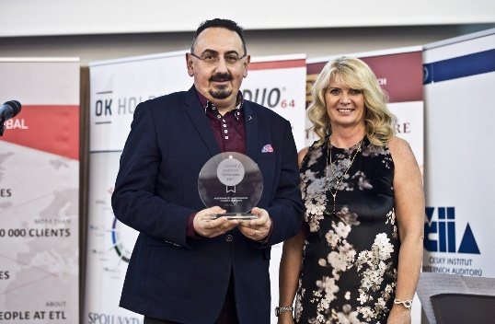

**Rostislav Kuneš, partner TPA, s cenou za Nejžádanějšího zaměstnavatele v daních a Marieta Melichárková, ředitelka pobočky OK GROUP v Praze**

**Pro více informací kontaktujte:**

Marcela Štefcová

**Crest Communications, a.s.**

Ostrovní 126/30

110 00 Praha 1

gsm: + 420 731 613 669

www.crestcom.cz

e-mail: [marcela.stefcova@crestcom.cz](mailto:marcela.stefcova@crestcom.cz)

**Informace pro editory:**

Skupina **TPA Group** poskytuje v České republice své služby od roku 1993 a působí celkem v jedenácti zemích střední a jihovýchodní Evropy. Poskytuje služby zejména z oblasti daňového poradenství a auditu. Zaměřuje se především na korporátní klienty podnikající na mezinárodní úrovni v oblasti střední a jihovýchodní Evropy. Skupina TPA Group je nezávislým členem aliance **Baker Tilly Europe Alliance**, jejímiž dalšími členy je celosvětová poradenská síť [**Baker Tilly International**](http://www.bakertillyinternational.com/web/home.aspx) a samostatný člen Baker Tilly International, [**Baker Tilly**](http://www.bakertilly.de/) v Německu. Díky členství v Baker Tilly Europe Allience nabízí skupina TPA Group svým klientům služby globální sítě Baker Tilly International, která patří do první desítky celosvětových poradenských sítí.